房加加□验房

第三方房屋验收咨询报告

# 楼盘名称：东原城



房

号：

委 托 人：

项目类型：精装

验房人员：余杨

报告生成时间：



|  |  |  |  |
| --- | --- | --- | --- |
| 楼盘名称 | 东原城 | 房号 | **14-702** |
| 委托人 |  | 业主电话 |  |

【委托书】：本人委托，房加加派专业验房师（余杨）于（

年 月 日）

对该处房屋现状进行查验。本人承诺，本人为该房屋的所有权人或已取得该房

屋所有权人的授权或许可，处理该房屋查验事宜。

|  |  |
| --- | --- |
| 一、客厅 | |
| 、电视背景墙插座收口 | |
|  |  |
| 、入户门底边收口。门面划痕。关闭不严密 | |
|  |  |
| 、墙面不平。划痕。污染。打磨 | |

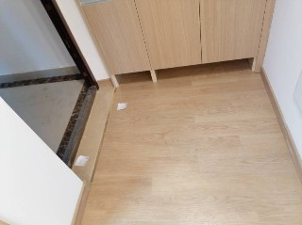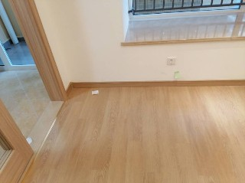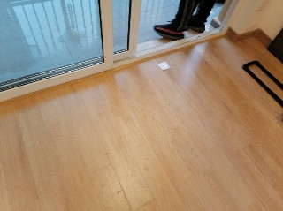

|  |  |
| --- | --- |
|  |  |
| 、地板软塌 | |
|  |  |
|  |  |
| 、推拉窗推拉不灵活 | |

|  |  |
| --- | --- |
|  |  |
| 二、卧室 | |
| 、墙面反潮 | |
| 验收标准：《建筑装饰装修工程质量验收规范  （GB50210-2018）》12.2.5普通涂料颜色均一致，允许少量轻微返  碱·咬色·流坠·疙瘩·沙眼·刷纹；高级涂料颜色均一致，不允许有  返碱·咬色·流坠·疙瘩·沙眼·刷纹。 | |
|  |  |
| 、空调插座未固定 | |



|  |  |
| --- | --- |
|  |  |
| 、墙面污染。打磨。沙眼。不平 | |
|  |  |
| 、窗台石打磨。窗户把手紧 | |
|  |  |
| 、室内门把手松动 | |



|  |  |
| --- | --- |
|  |  |
| 、门吸吸力不够 | |
|  |  |
| 三、次卧 | |
| 、地板软塌 | |
|  |  |
| 、护栏装饰盖松动 | |



|  |  |
| --- | --- |
|  |  |
| 、窗框边污染 | |
|  |  |
| 、窗台石裂纹 | |
|  |  |
| 、墙面不平。打磨。污染处理 | |



|  |  |
| --- | --- |
|  |  |
| 、室内门划痕。把手划痕处理 | |
|  |  |
| 四、次卧 | |
| 、开关窗户卡顿 | |
|  |  |
| 、墙面打磨。污染不平。窗台石底边打磨 | |



|  |  |
| --- | --- |
|  |  |
|  |  |
| 、门把手松动。门吸调试 | |
|  |  |
| 、护栏装饰盖松动 | |



|  |  |
| --- | --- |
|  |  |
| 五、厨房 | |
| 、主梁边不平顺打磨 | |
|  |  |
| 、木质推拉门推拉不顺畅 | |
|  |  |
| 、玻璃门边。吊顶板边缝收边 | |



|  |  |
| --- | --- |
|  |  |
| 、门槛石裂纹 | |
|  |  |
| 、门框边胶边开裂处理。顶面污染清理 | |
|  |  |
| 六、卫生间 | |
| 、墙砖空鼓。墙砖高低差 | |
| 验收标准：《建筑装饰装修工程质量验收规范 | |



|  |  |
| --- | --- |
| （GB50210-2018）》10.2.4满粘法施工的内墙砖应无裂缝，大面和阴角应无空鼓，成都市住宅工程质量分户验收指南（ 年版）规定：无空鼓  （单块板块局部空鼓，面积不大于单块板材面积的 ，且每自然间不超过总数的 可不计）；干挂石材墙面不测空鼓 | |
|  |  |
| 、门关闭异常（调试） | |
|  |  |
| 、客卫镜面玻璃划痕 | |
|  |  |



|  |  |
| --- | --- |
| 、台盆下方地漏口堵塞。排水口水管缺失 | |
|  |  |
| 七、卫生间 | |
| 、镜面柜未安装 | |
|  |  |
| 、柜门缓冲扣松动 | |
|  |  |
| 、墙砖空鼓 | |



|  |  |
| --- | --- |
| 验收标准：《建筑装饰装修工程质量验收规范  （GB50210-2018）》10.2.4满粘法施工的内墙砖应无裂缝，大面和阴角应无空鼓，成都市住宅工程质量分户验收指南（ 年版）规定：无空鼓  （单块板块局部空鼓，面积不大于单块板材面积的 ，且每自然间不超过总数的 可不计）；干挂石材墙面不测空鼓 | |
|  |  |
| 、门把手晃动 | |
|  |  |
| 、插座防潮盖脱落 | |
|  |  |



|  |  |
| --- | --- |
| 、台盆下水缓慢。下水管渗水 | |
|  |  |
| 、门槛石裂纹。收边处理 | |
|  |  |
| 八、观景阳台 | |
| 、多孔处理 | |
|  |  |

与有关当事人也没有个人利害相关或任何成见。建议业主、开发商及施工方等客观正确看待存在的问题并积极沟通解决。

【验收参考规范】

《建筑装饰装修工程质量验收规范（GB50210-2018）》

《建筑地面工程质量验收规范（GB50209-2010）》

《建筑地面工程施工质量验收规范GB50209-2010》

《建筑装饰装修工程质量验收规范》（GB50209－2002）

《建筑装饰装修工程质量验收规范》（GB50210－2001）

《建筑装饰工程施工及验收规范》

《住宅设计规范》（GB50096-1999）

《住宅室内装饰装修工程质量验收规范（JGJT304-2013）》

《建筑给水排水及采暖工程施工质量验收规范（GB50242-2002）》

《建筑电气工程施工质量验收规范（GB50303-2015》

《木结构工程施工及验收规范》（GBJ206-83）

备注

、业主已确认验房师按照《房加加□验房清水房 精装房查验流程》进行本套房屋查验工作，确认无漏项，确认对《房加加□验房第三方房屋验收咨询报告》呈现的查验结果无异议。

、本报告是房加加□验房依据相关国家房屋验收规范标准及行业标准对该房屋的部分建筑施工及使用功能进行专业、客观查验，形成意见和结论，生成本验房咨询报告。

、房加加□验房与本验收报告中的业主、施工方及开发商等对象没有利害关系，



、本报告只对验房当时房屋现状验收结果负责。对本报告未提及或验房当时不存在的项目，房加加□验房不予评判 。

、房屋查验师按照住宅与建筑的相关规范标准、技术标准和技术规范进行查验。本报告中涉及的建议，供业主装修时参考注意或完善。

、本报告未经同意不得作为商业广告使用及其他用途使用，最终解释权为房加加□验房所有。

客户签字：

验房时间：

# 四川房加加集团有限公司